MATLAB Homework 2

學號 : B10901163 姓名 : 張顥譽

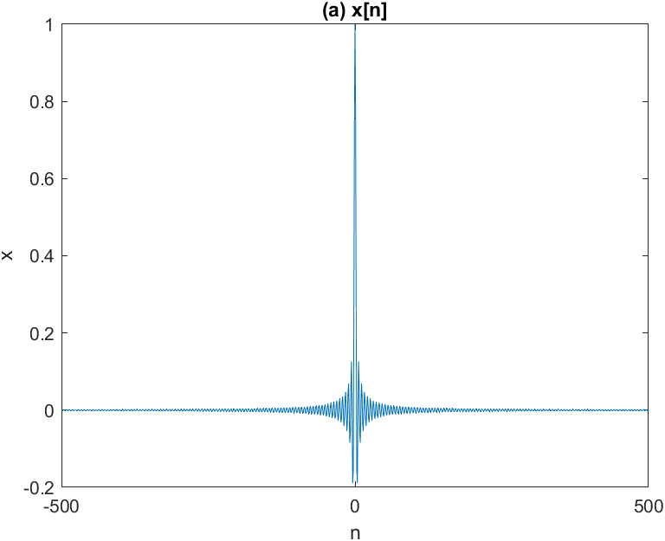

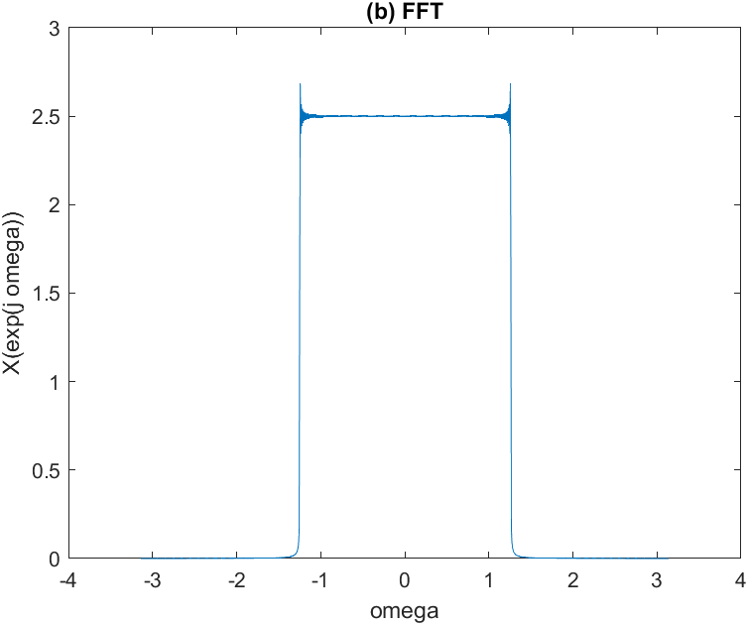

如果是一個完美的sinc function 在經過Fourier Transform後應該是一個方波。但此圖在方波的邊緣卻有上下震盪的情形。因為我們在取值的時候sinc function 只取 -500到 500，因此產生 Gibbs phenomenon。

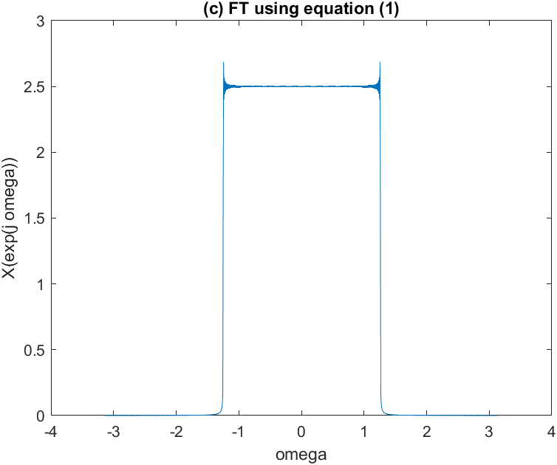

(c)和(b)相同

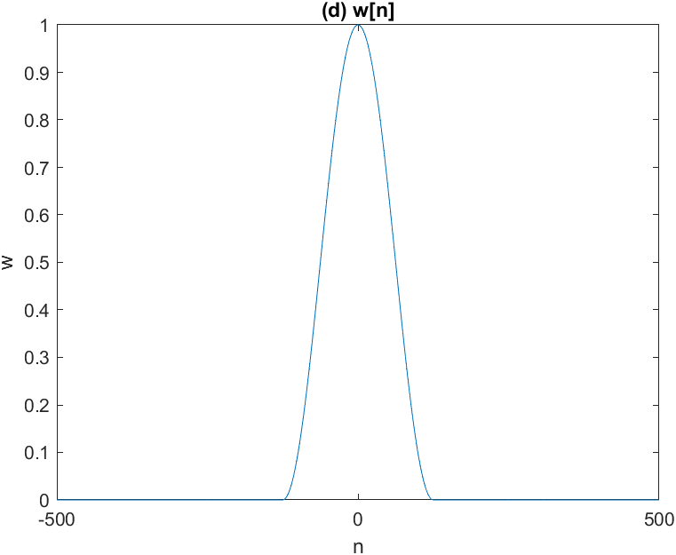

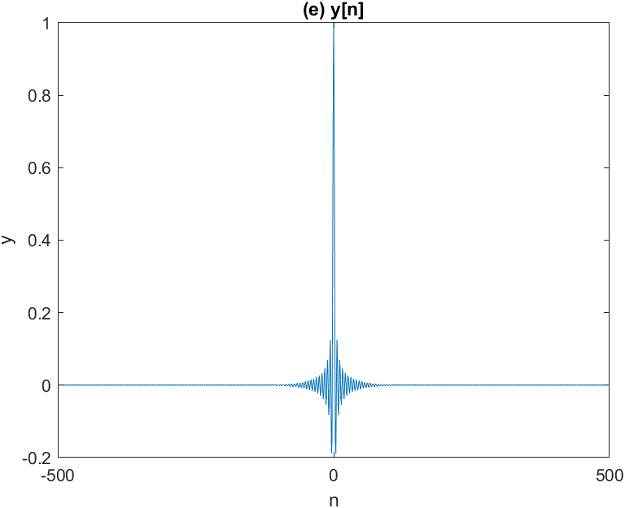

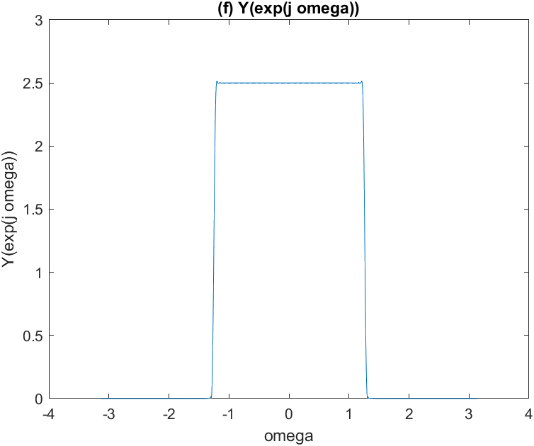

和(b)相較之下，(f)減少了Gibbs phenomenon的震盪，但在不連續點間的斜率也變小了，圖形變得比較平緩。這是由於Hanning window可以使一些高頻干擾消失，達成減輕Gibbs phenomenon的效果。